«Қазақстан Республикасы колледждерінің Үздік100 студенті» конкурсының республикалық кезеңіне қатысуға арналған материалдарға қойылатын талаптар

Фотосуретке қойылатын талаптар

Конкурсқа қатысатын әрбір өтініш берушінің фотосуретіне қойылатын талаптар:

- Қатысушы бет бейнесі толық және анық көрінуі қажет.
- Қатысушы фотосуретте бас киім, күн немесе қара көзілдірікте болмауы тиіс (медициналық себептерге байланысты қажет болмаса).
- Қатысушы фотосурете классикалық киім үлгісінде немесе мамандығына сәйкес формада болуы керек.
- Фотосуреттер бұлыңғыр, тым қараңғы, тым ашық, тым бозғылт болмауы тиіс.
- Фотосурет түрлі-түсті болуы керек, ақ-қара фотосуреттер қабылданбайды.
- Фотосурет өтініш берілген күнге дейін соңғы алты ай ішінде түсірілген болуы тиіс.
- Фотосуретте тек қатысушың бейнесі болуы қажет, ешқандай бөгде адамдар немесе заттар болмауы қажет.
- Қатысушының фотосуреті HD сапасында, JPG (максималды сапа) немесе PNG форматында, 300 dpi рұқсат етілген шешіммен болуы тиіс.
- Фон түсі біркелкі ақ не көк болуы тиіс және онда көлеңкелер, жолақтар, дақтар және бөгде заттар болмауы шарт.


Белгіленген талаптарға сәйкес келетін фотосуреттердің үлгілері:

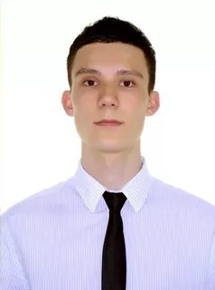






Белгіленген талаптарға сәйкес келмейтін фотосуреттер:

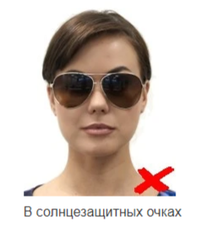



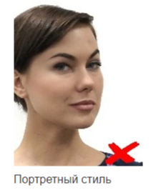
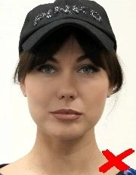

  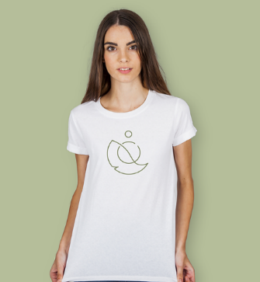 |   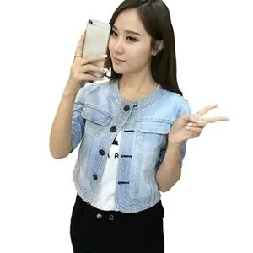 |   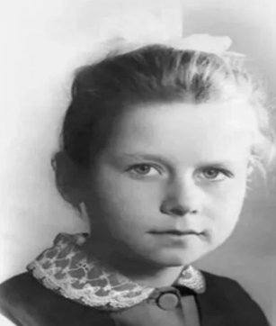
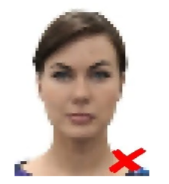

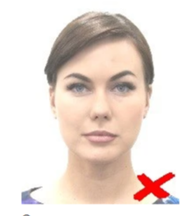
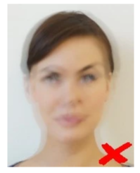




Конкурсқа қатысу үшін ұсынылған материалдарға қойылатын талаптар мен ұсыныстар

Талаптар:
- Уәждемелік хатта, бейнероликте, сондай-ақ жеке жобаның презентациясында бағалау үдерісінде анонимділікті қамтамасыз ету мақсатында қатысушының жеке деректері, оның ішінде тегі, колледждің және өңірдің атауы көрсетілмеуі тиіс.
- Конкурсқа қатысу үшін ұсынылған материалдар Конкурс ережесінде берілген тақырыптарға сәйкес болуы керек (Конкурс ережесінің 5.6 бөлім).
- Материалдарда орфографиялық, грамматикалық және стилистикалық қателер болмауы керек.
- Ұсынылған материалдардағы ой дәйекті және логикалық байланысты болуы керек.
- Материалдарда плагиат (мәтінді толығымен басқа дереккөзден көшіру немесе қайталамау) және деректерді бұрмалауға жол берілмеуі қажет.
Мұндай фактілер анықталған жағдайда ұйымдастыру комитеті материалды конкурсқа қатысудан шеттетуге құқылы.

Ұсыныстар:
- Ресми стильді қолдану (ауызекі немесе көркем әдеби стильді асыра қолданбау).
- Ұсынылған материалдар дәлелді, логикалық байланысты және толық жеткізілуі керек.
- Материал креативтілігімен, өзектілігімен, сондай-ақ ұсынылатын шешімдердің ерекшелігі мен жаңашылдығымен сипатталуы ұсынылады.
- Мәтінде «Мен» есімдігін жиі қолданбау ұсынылады.
- Мәтінде күрделі және ұзақ сөздерді немесе тіркестерді шамадан тыс қолданбай, қарапайымдылықты ұстанған жөн.

Уәждемелік хатқа қойылатын талаптар
- Уәждемелік хат Конкурс ережесінде (5.6-бөлімінің, 1-тармағы) көрсетілген тақырыпқа сәйкес болуы тиіс.
- Уәждемелік хат жүйелі және логикалық байланысты болуы тиіс.
- Уәждемелік хатта ақпаратты бұрмалау немесе қате дерек көрсетуге болмайды.
- Уәждемелік хатта, бағалау үдерісінде анонимділікті қамтамасыз ету мақсатында қатысушының жеке деректері, оның ішінде тегі, колледждің және өңірдің атауы көрсетілмеуі тиіс.

Уәждемелік хаттың рәсімделуіне қойылатын талаптар:
- Уәждемелік хат 350 сөзден аспауы тиіс.
- Беттің төменгі жағы – 1,5; жоғарғы жағы – 1,5; сол жағы – 3; оң жағы – 1,5;
- Қаріп - Times New Roman, 14 кегль, жол аралығы – бір жарым.
- Азат жолдық шегініс: 1,5 см.

Бейнероликке қойылатын талаптар

- Бейнеролик конкурс Ережесінің 5.6-тармағының 2-тармақшасында көрсетілген тақырыпқа сәйкес болуы тиіс.
- Бейнеролик – ақпаратты ұсынуда өзектілігімен, шығармашылығымен және жаңашыл тәсілдерімен ерекшеленуі қажет.
- Бағалау кезінде анонимділікті қамтамасыз ету мақсатында бейнероликте қатысушының жеке деректері, оның ішінде тегі, колледждің және өңірдің атауы көрсетілмеуі тиіс.
- Бейнероликтің ұзақтығы 2 минуттан аспауы керек.
- Бейнеролик Full HD форматында, 1920×1080 пиксель (көлденең) немесе 1080×1920 пиксель (тік) рұқсат етілген, жоғары сапалы және MPEG-4 форматында болуы тиіс.
- Бейнеролик әлеуметтік желілердің бірінде (Instagram, YouTube, TikTok) қатысушының немесе жоба жетекшісінің жеке аккаунтында не колледждің ресми аккаунттарында логин, пароль немесе аутентификацияның басқа тәсілдерін енгізбестен еркін қол жеткізуді қамтамасыз ете отырып орналастырылуы тиіс.
- Бейнероликке сілтеме «TOP 100 STUDENTS» платформасында тіркелуі керек (платформаға сілтеме қосымша түрде жіберіледі.). Сілтеме ағымдағы жылдың соңына дейін қолжетімді және белсенді болуы тиіс.
- Бейнеролик форматы: DVD, MPEG-4.

Өз жобасын таныстыруға (презентация) қойылатын талаптар

- Жоба Конкурс ережесінің 5.6-бабының 3-тармағында көрсетілген тақырыпқа сәйкес болуы тиіс.
- Жоба қатысушының өз идеясына негізделген, әлеуметтік немесе практикалық маңызы бар және бірегейлігімен ерекшеленуі тиіс.
- Бағалау кезінде анонимділікті қамтамасыз ету мақсатында жобада қатысушының жеке деректері, оның ішінде фамилиясы, колледждің атауы және аймағы көрсетілмеуі тиіс.
- Жоба мәтіні логикалық тұрғыдан жүйеленген, айқын құрылымдалған және 7 слайдтан аспауға тиіс.
- Жоба PowerPoint форматында дайындалған немесе PDF форматына конвертацияланған болуы тиіс, 16:9 пропорциясында (кең экран форматы) орындалуы қажет және 7 слайдтан аспауы тиіс.
- Презентацияда ақпаратты көрнекі көрсету үшін дизайн, графиктер, диаграммалар және басқа визуалды элементтер болуы керек, сонымен қатар біркелкі стиль сақталуы тиіс.

